**Anatomická stavba stonky**:

2.

1.__________________ (=pokožka) – na jej povrchu sa nachádza kutikula a chĺpky, funkcia - _________________, pokožka je tvorená bunkami, ktoré priliehajú tesne k sebe

2.________________________ - je tvorená základnými pletivami, niekedy obsahuje __________________ a __________________ kanáliky + mliečnice

(napr. ________________________________________________......)

3. ______________________________ - obsahuje vodivé, delivé a základné pletivá, jeho súčasťou je ***pericykel*** a ***cievne zväzky,*** ktoré obsahujú drevnú a lykovú časť

4. ____________________ - je tvorený parenchymatickým pletivom, ktorý je obkolesený sklerenchymatickým pletivom

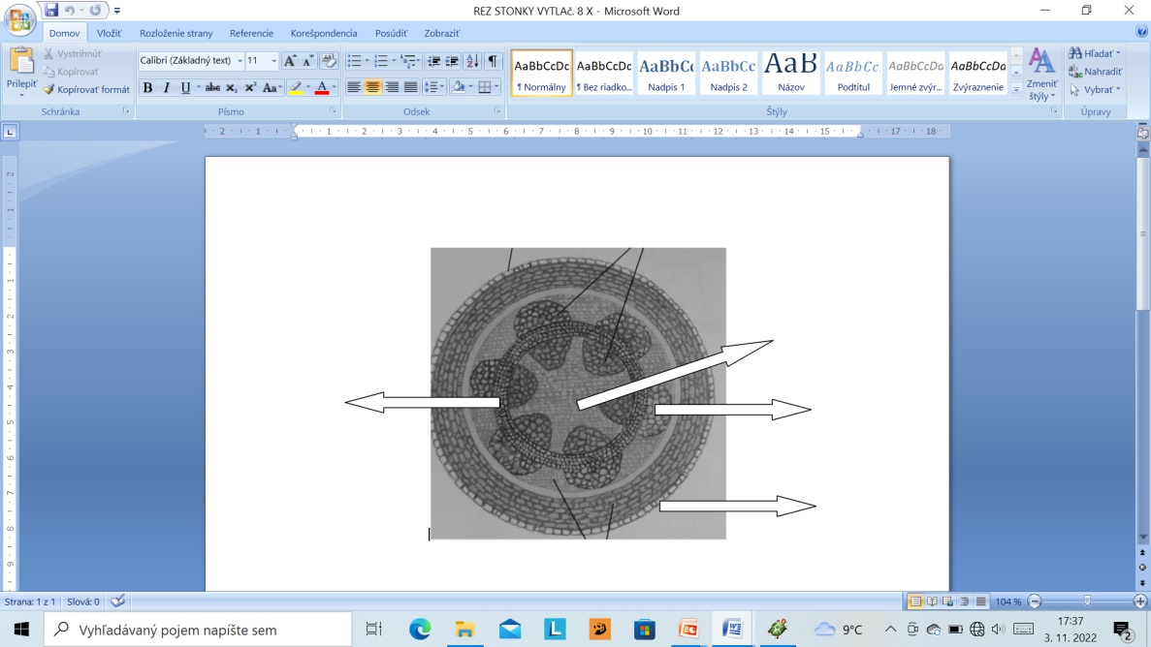

3.

1.

3.

4.

1.

**HRUBNUTIE STONKY**:

1. Jednoklíčnolistové rastliny + papraďorasty hrubnú ______________ buniek
2. Nahosemenné a dvojklíčnolistové rastliny – hrubnú činnosťou _____________ a _______________

***KAMBIUM*** – na jar produkuje veľké tenké bunky, čím sa vytvára svetlé drevo (=beľ)

-v lete produkuje tmavšie a pevnejšie drevo, ktoré sa nazýva jadro

-za 1 rok sa strom rozrastie o jedno svetlé a jedno tmavé drevo

***FELOGÉN*** – funkčne nahrádza pokožku

-oddeľuje sa z buniek primárnej kôry a produkuje korkové bunky (= ____________)

-na povrchu ***borky*** sa nachádzajú modifikované prieduchy (=__________________) – nimi kmeň

___________

**METAMORFÓZY STONKY**:

1._______________________ - malý bočný zakrpatený konárik, ktorý nesie listy alebo kvety

(napr. ____________________________)

2.__________________________- stonka kaktusov, ktorá je schopná zadržiavať značné množstvo vody

3.__________________________- podzemná stonka, pomocou ktorej rastlina prekonáva nepriaznivé

vegetačné podmienky a vegetatívne sa rozmnožuje (napr. _______________)

4. ______________________ - pomáha rastline prichytávať sa o podklad a rásť efektívnejšie smerom k Slnku

(napr. _________________________)

5.____________________ - bočná stonka vyrastajúca z pazúch listov prízemnej ružice, napr. _____________

-umožňuje vegetatívne rozmnožovanie